№ | Децимальный номер | Внешний вид | Габариты
 | МГФК.321229.00 | 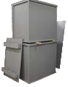 | 1079/1200/800 мм
 | МГФК.321229.011 | 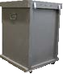 | 788/568/595 мм
 | МГФК.321229.012 | 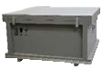 | 408/768/725,1 мм
 | МГФК.321229.015 | 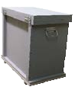 | 628/678/405,1 мм
 | МГФК.321229.010 | 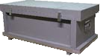 | 328/778/405 мм
 | МГФК.321229.013 | 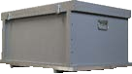 | 508/968/725 мм
 | МГФК.321229.014 | 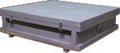 | 240/810/770 мм
 | МГФК.321229.017 | 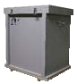 | 698/608/485,1 мм
 | МГФК.321229.016 | 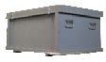 | 328/968/715,1 мм
 | МГФК.321229.019 | 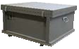 | 488/788/815 мм
 | МГФК.321229.020 | 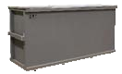 | 1060/2188/738 мм
 | МГФК.321229.025 | 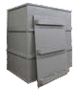 | 779/1800/1180 мм
 | МГФК.321229.017 | 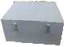 | 482/263/351мм

- Тара изготавливается из строганного бруса, фанеры толщиной 6,9,15 мм;
- Снаружи ящики окрашены эмалью ПФ-115, светло-серого цвета;
- Крышка ящика на петлях, с замками-защелками;
- В нижней части образцов имеются полозья для загрузки автопогрузчиком или гидравлической тележкой, имеются боковые ручки;
- По желанию клиента, размеры и конструкция ящика может быть изменена.

